Willich, 14. Februar 2023
Prozesssichere Fertigung elektronischer Baugruppen
Präzision in hohen Stückzahlen – exakt gefertigt, schnell verfügbar
LACROIX beschleunigt die Serienfertigung elektronischer Baugruppen mit neuer Coating-Anlage
Seit Anfang des Jahres ist das neue vollautomatische Coating-System von LACROIX im Serienbetrieb. Der international tätige EMS-Anbieter beschichtet damit in seinem Willicher Werk kompakte elektronische Baugruppen, um die Funktionen ihrer miniaturisierten Bauteile noch besser vor Umwelteinflüssen, wie Verschmutzungen und Feuchtigkeit, zu schützen. "Hersteller von Elektronikgeräten können wir jetzt noch schneller bedienen. Denn mit unserer neuartigen Beschichtungsanlage stellen wir nicht nur unsere gewohnt konstant hohe LACROIX-Qualität sicher, sondern können die Module auch schneller und in höheren Stückzahlen herstellen und liefern“, so Ronald Vrancken, Geschäftsführer LACROIX Deutschland.
Im Zuge der zunehmenden Miniaturisierung elektronischer Aggregate wachsen auch die Anforderungen an ihre intelligenten Steuerung. Um auch kleine und kleinste Geräte, z.B. Lampen für den Außenbereich, E-Bike-Motoren, Temperatursensoren oder Smart-Home-Aktoren, anforderungsorientiert überwachen zu können, steht jedoch nur minimaler Platz zur Verfügung. Daher ist die Präzision von elektronischen Schaltungen ebenso essenziell wie der zuverlässige Betrieb auch unter rauen Bedingungen. „Für einen wirksamen Schutz der extrem kleinen Baugruppen und Bauteile gegen Umwelteinflüsse kommt es bei der Serienfertigung auch bei der Beschichtung auf höchste Genauigkeit an. Denn die Abstände der Bauteile und Lötstellen betragen mitunter weniger als ein Millimeter“, so Peter Sommer, Vertriebsleiter beim Geschäftsbereich Electronics von LACROIX.
Um diese Ansprüche an Prozesssicherheit und Fertigungsqualität in vollem Umfang zu erfüllen, sorgt LACROIX seit Jahresbeginn mit einer integrierten Selective-Coating-Anlage für eine ebenso exakte wie schnelle Beschichtung der gefertigten elektronischen Baugruppen. Das vollautomatisch arbeitende System kann alle Auftragsarten zugleich anbieten und gewährleistet auch bei kleinen bis hohen Stückzahlen (von 100 bis 40.000 p.a.) nicht nur konstant hohe Qualitätsgrade, sondern auch kürzere Durchlaufzeiten. Durch die selektiven Beschichtungsmöglichkeiten werden nicht nur kleinste Lötpunkte oder Leitungen mit einem Lackvorhang exakt bedeckt. Die softwarebasierte Steuerungstechnik ermöglich auch, dass bestimmte Bereiche, z.B. Steckerkontakte, ausgelassen werden. Mit der um 90 Grad drehbaren Auftragsdüse sowie zwei weiteren kanülenförmigen Düsen lassen sich feine Strukturen sowie hochviskose Schutzwälle in einem Arbeitsgang auftragen. „Unsere Kunden und wir freuen uns gleichermaßen über das neue Coating-System. Schließlich profitieren wir gemeinsam von der hohen Anpassbarkeit an individuelle Kundenvorgaben, der hohen Prozesssicherheit, den kurzen Bearbeitungs- und Rüstzeiten von durchschnittlich 30 Minuten sowie der Möglichkeit, auch sehr hohe Stückzahlen in gleichbleibend hoher Qualität zu fertigen“, so Ronald Vrancken.
50 Jahre vorneweg
Der global tätige Entwickler und Zulieferer für die Entwicklung und Herstellung von elektronischen Baugruppen und Systemen und industriellen IoT-Lösungen verfügt über mehr als 50 Jahre Erfahrung und gehört mit seinen über 4.200 Mitarbeitern und einem Umsatz von ca. 450 Millionen Euro (2022) in Europa zu den Top-10- und weltweit zu den Top-50-EMS-Unternehmen. Mit seinen Entwicklungs- und Produktionsstätten in Frankreich, Deutschland, USA, Polen und Tunesien bietet der Elektronikbereich von LACROIX ein komplettes Dienstleistungsangebot, das von Konzeption und Design bis zur Produktion und nachhaltigem Service reicht. Die drei in Europa betriebenen Werke ermöglichen sehr kurze Design-, Industrialisierungs- und Produktionszyklen.
Abbildungen

LAC_Coating-Anlage.jpg
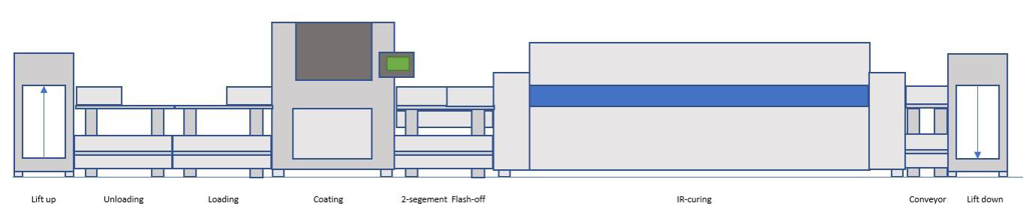
Präzise, prozesssichere und schnelle Beschichtung auch in hohen Stückzahlen –
die integrierte Selective-Coating-Anlage bei LACROIX Deutschland. (Grafik: LACROIX)
LAC_Ronald-Vrancken.jpg , LAC_Willich_Werk.jpg
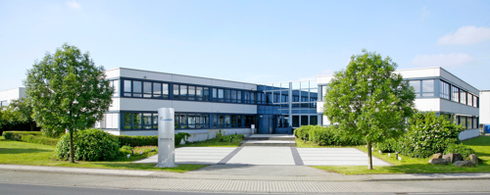
Links: Ronald Vrancken, Geschäftsführer LACROIX Deutschland; rechts: Modernste Entwicklungs- und Fertigungskompetenz im LACROIX-Werk Willich. (Fotos: LACROIX)

Weitere Informationen:  LACROIX Electronics GmbH, Peter Hughes  Hanns-Martin-Schleyer-Str. 12-14, 47877 Willich  Tel.: +49 172 45 99 400‬‬‬‬‬‬‬‬‬‬‬‬‬‬‬‬‬‬‬‬  p.hughes@lacroix.group‬  www.lacroix-electronics.de | Presse- und Öffentlichkeitsarbeit:  Press’n’Relations GmbH, Uwe Taeger  Magirusstraße 33, D-89077 Ulm  Tel.: +49 731 96287-31  ut@press-n-relations.de  www.press-n-relations.de
LACROIX – Geschäftsbereich Electronics
LACROIX ist auf die Entwicklung und Produktion von Baugruppen und Systemen sowie industriellen IoT-Systemen spezialisiert und unterstützt Unternehmen bei der digitalen Transformation und industriellen Modernisierung. Der Geschäftsbereich Electronics von LACROIX entwickelt, industrialisiert und produziert elektronische Baugruppen und Systeme für die Branchen Automotive, Industrie, Smart Home & Gebäude, Zivilluftfahrt und Wehrtechnik. Der global tätige Entwickler und Zulieferer vereint mehr als 50 Jahre Erfahrung und gehört mit seinen über 4.200 Mitarbeitern und einem Umsatz von ca. 450 Millionen Euro (2022) in Europa zu den Top-10- und weltweit zu den Top-50-EMS-Unternehmen.
Dank seiner zahlreichen Entwicklungs- und Produktionsstätten in Frankreich, Deutschland, Polen, Tunesien und USA profitieren LACROIX-Kunden von einem kompletten Dienstleistungsangebot, das von Design und Konzeption bis zur Produktion von Prototypen und großer Stückzahlen reicht. Allein in Europa betreibt die Elektroniksparte von LACROIX drei eigene Werke, die sehr kurze Design-, Industrialisierungs- und Produktionszyklen erlauben. Ergänzend stellen umfassende Services, wie proaktives Obsolescence Management, Re-Designs von Baugruppen, Materialbevorratung sowie weltweite Beschaffungsstrategien langfristige Produktlebenszyklen sicher.

